Сабақтың тақырыбы: Квадрат үшмүшені көбейткіштерге жіктеу.
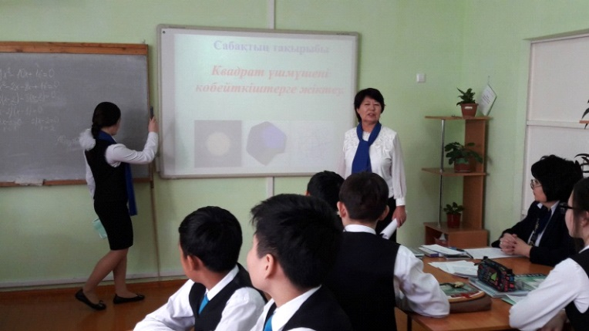
Мақсаты: Квадрат үшмүшені көбейткіштерге жіктеу формуласын қорытып шығару. Бөлшектерді қысқарту, квадрат теңдеулердің түбірін табуда қолдану дағдыларын қалыптастыру.
Дамытушылық:
Тәрбиелік: Ұқыптылыққа, еңбекқорлыққа тәрбиелеу.
Сабақ түрі: Аралас сабақ.
Көрнекіліктер: Слайдтар, интерактивті тақта, үлестірмелі карточкалар.
Сабақ жүрісі:
- Ұйымдастыру кезеңі: Сәлемдесу;
Сынып оқушыларын түгендеу;
Жаңа сабақтың тақырыбын таныстыру.
Оқушылар 3 топқа бөлінген.
Таныстыру: Топ ережесін еске түсіру.
- Үй тапсырмасын тексеру кезеңі:
3 топқа С тобының есептері берілген.
- $x^{2}-10x+16=0$ $x^{2}-5x+6=0$
- $x^{2}+14x+45=0$ $x^{2}+6x+8=0$
- $x^{2}-9x+14=0$ $x^{2}-7mn+12n^{2}=0$
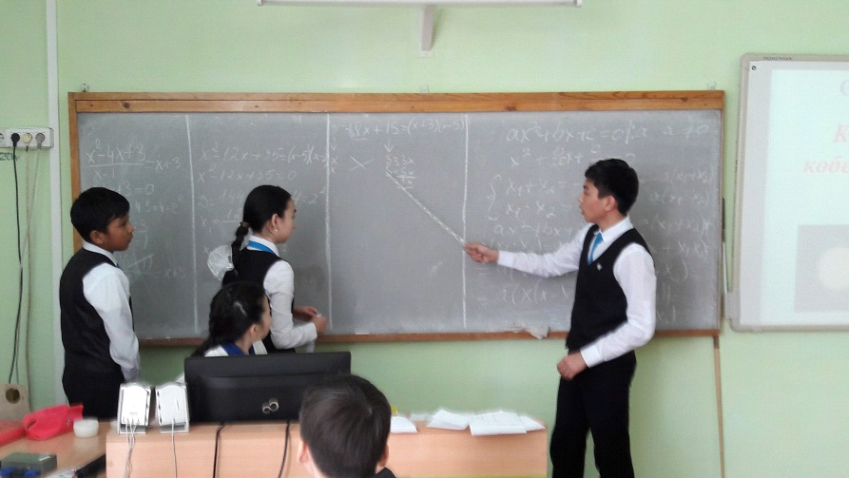
2) Ашық микрафон ойыны:
- Квадрат теңдеу дегеніміз қандай теңдеу? Формуласы?
- Келтірілген квадрат теңдеу деп қандай теңдеуді айтамыз? Формуласы?
- Толымсыз квадрат теңдеу түрлері.
- Толық квадратты шешу формуласы.
- Дискриминант формуласы.
- Квадрат теңдеудің қанша түбірі болатынын қалай анықтауға болады?
- Виет теоремасы, формуласы.
- Биквадрат теңдеу деп қандай теңдеуді айтамыз?
- Биквадрат теңдеу қалай шешіледі?
- Көпмүше деп нені айтамыз?
- Көпмүшенің дербес түрлері.

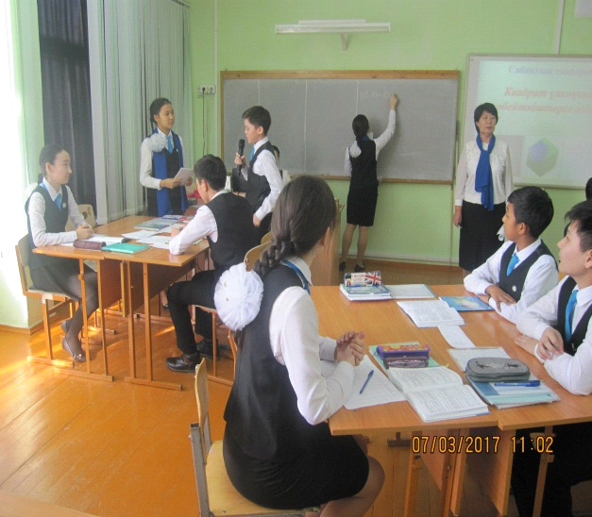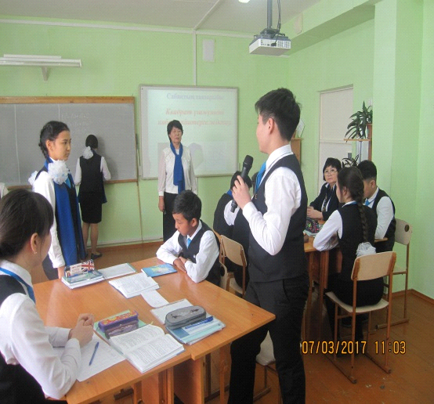

III кезең: Оқулықпен жұмыс: 91 бет
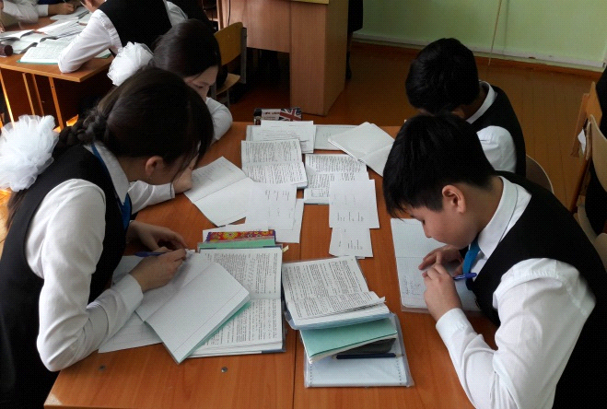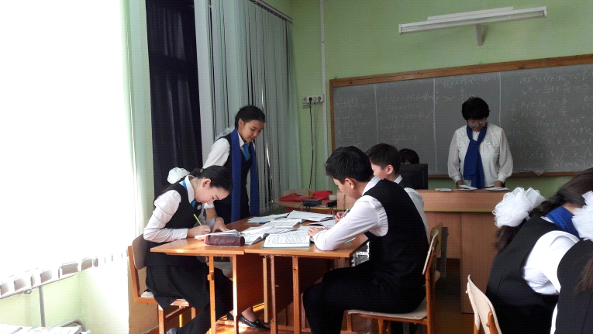
Тақтаға формула қорыту.
$ax^{2}$+bx+c=0 (1)/:a $x^{2}+\frac{b}{a}$x+$\frac{c}{a}=0 (2)$
$$\left\{\begin{matrix}x_{1}+x_{2}=-\frac{b}{a}; b=-a\left(x_{1}+x_{2}\right) \\ x_{1}∙x_{2}=\frac{c}{a}; c=a x_{1}∙x_{2} \end{matrix}\right. 1-ші теңдеуге қоятын боламыз$$
a$x^{2}+bx+c=$ a$x^{2}-a\left(x_{1}+x_{2}\right)x+ax_{1}x_{2}$=
=a$x^{2}-ax\left(x_{1}+x_{2}\right)+ax_{1}x_{2}$=
$=a\left({x^{2}-x(x}_{1}+x_{2}\right)x+x_{1}x_{2}$=
=a${{(x}^{2}-xx}_{1}-xx_{2}+x_{1}x_{2})$
=a((${x^{2}-xx}_{1})-(xx_{2}-x_{1}x_{2}))=$
=a(x(x-$x_{1}$)-$x_{2}(x-x_{1}))=$
=a(x-$x_{1}$)( x-$x_{2}$)
a$x^{2}$+bx+c=a(x-$x_{1}$)( x-$x_{2}$)
$x^{2}+px+q=$ x(x-$x_{1}$)( x-$x_{2}$)
1 мысал:
$x^{2}+4x-21=\left(x-3\right)\left(x+7\right)$
Д=16+84=100
$x_{1,2}=\frac{-4±10}{2}=3/-7$
2 мысал
${\begin{aligned} \\ 3x\end{aligned}}^{2}+4x-7=3\left(x-1\right)\left(x+\frac{7}{3}\right)=3\left(x-1\right)\left(x+\frac{7}{3}\right)=\left(x-1\right)(3x+7)$
${ 3x}^{2}+4x-7=0$
Д=16-4$∙3(-7)$=16+84=100
$x_{1,2}=\frac{-4±10}{6}=$-$\frac{14}{6}=-\frac{7}{3}$
№229 (1,3,5) әр топ
1.${ x}^{2}-8x+7$
3.${ x}^{2}-4x+15$
5.${ -x}^{2}-2x+15$
№233 (1,3,5) Бөлшекті қысқарту
1.$\frac{x+4}{ x^{2}+5x+4}$
3. $\frac{x^{2}-3x-18}{x-6}$
5. $\frac{x^{2}-5x}{x^{2}-3x-10}$
Терминдермен жұмыс
Қысқарту
Квадрат көпмүше
Көбейткішке жіктеу
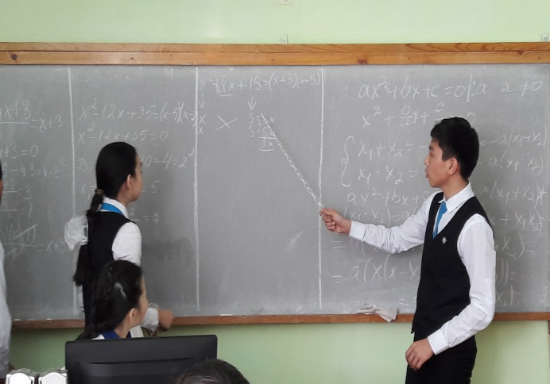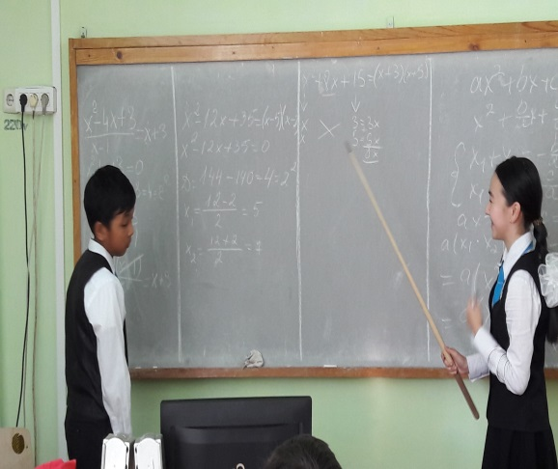

- Шығармашылық жұмыс интерактивті тақтада
a$x^{2}+bx+c$түбірлері $x_{1 }$ және${ x}_{2 }$ болсын
Сонымен қатар a=1, c=pq
$x^{2}+bx+c$ qx+px=bx
x p
x q
Орындалса
$x^{2}+bx+c$=(x+p)(x+q)
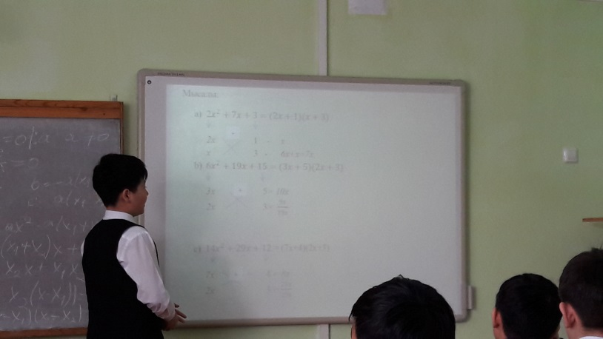
Мысалы:

- $x^{2}+3x+2=(x+1)(x+2)$

x 1= x
x 2=$\frac{2x}{ 3x}$

- $x^{2}+5x+6 =(x+2)(x+3)$

x 2 = 2x
x 3 = $\frac{3x}{ 5x}$
- $x^{2}+3x-4a =\left(x-5\right)\left(x+8\right)$

x -5 = -5x
x +8 = $\frac{8x}{ 3x}$
Шығармашылық жұмыс: Ермахан
a$x^{2}+bx+c$
a=mn, c=pq
a$x^{2}+bx+c$=(mx+p)$∙(nx+q)$ $mqx+npx=bx$
mx p =npx
nx q=mqx
a$x^{2}+bx+c$=(mx+p)(nx+q)
Мысалы:
- 2$x^{2}+7x+3=(2x-1)(x+3)$
+
2x 1 - x
x 3 - 6х+х=7х
- 6$x^{2}+19x+15=(3x+5)(2x+3)$
+
3x 5= 10x
2x 3=$\frac{9x}{19x}$

- 14$x^{2}+29x+12$ = (7x+4)(2x+3)
+
7x 4 = 8x
2x 3 = $\frac{21x}{29x}$

Әр топқа тапсырма беру: осы тәсілмен орындауға
      - $x^{2}-x-90$
      - 15$x^{2}+26x+8$
      - 35$x^{2}-38x+8$

Деңгейлік тапсырмалар беру:
- 5$x^{2}+10x-15$
- 6$x^{2}-5x+1$
- $\frac{10x^{2}+6x++5xy-3y }{6x^{2}-8x+3 }$
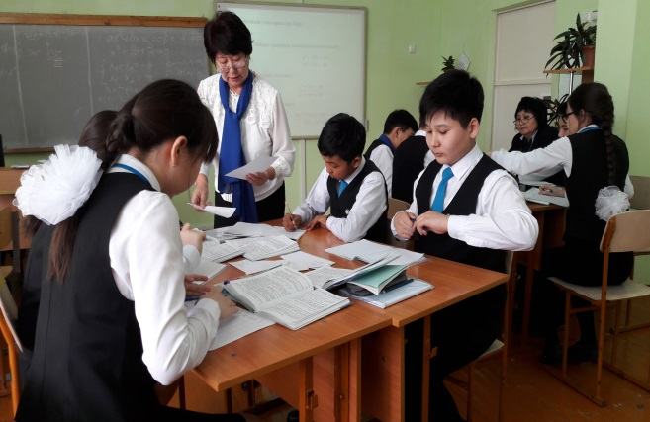
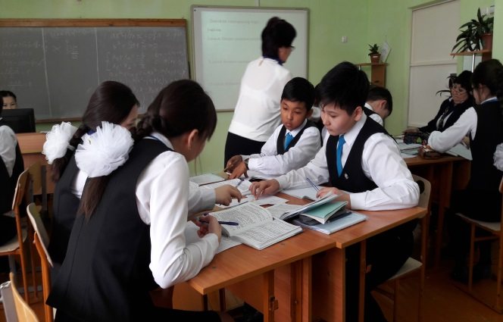

Сабақты қорытындылау:
- Квадрат үшмүшенің жалпы формуласы
- Квадрат теңдеу мен квадрат үшмүшенің айырмашылығы
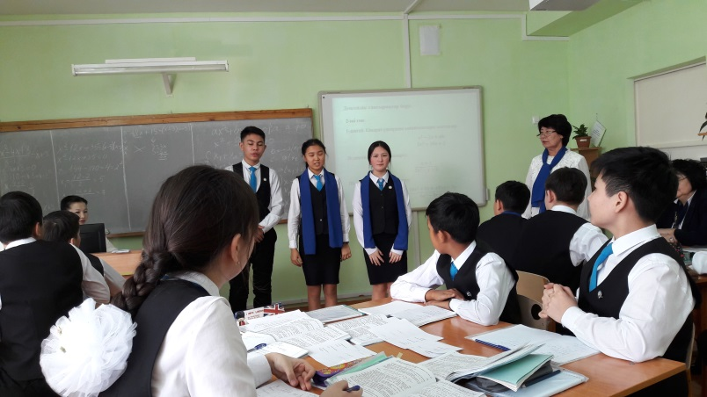
- Квадрат үшмүшені көбейткіштерге жіктеу формуласы

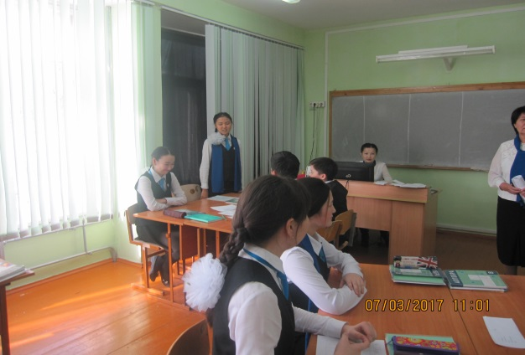
Әр топ бағалаушыларына сөз беру, бағалау
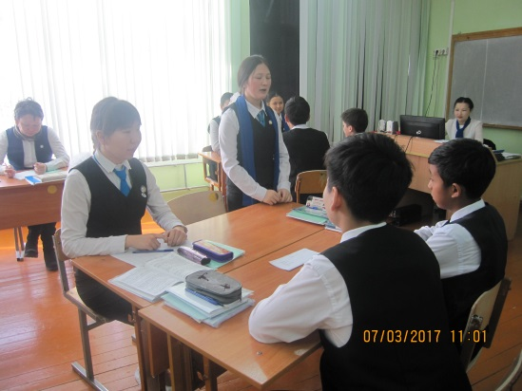

Үйге тапсырма: №229 (2,4); №232(2,4,6); №237(2,4); №(2)
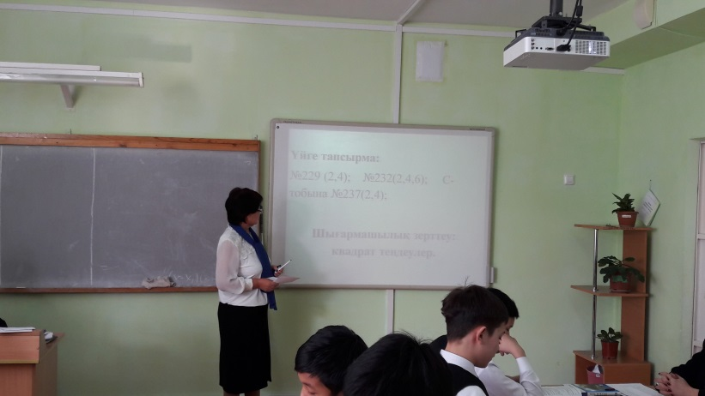

Екі жұлдыз бір тілек айту әр топтан
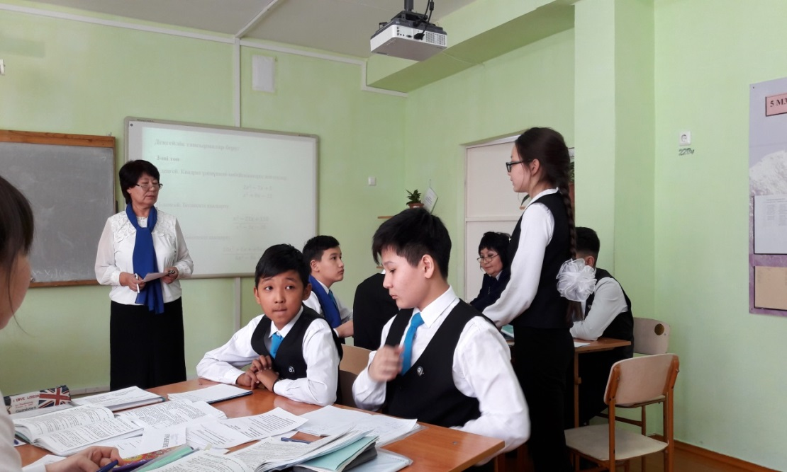
Сабақ бітті сау болыңыздар.



